KLUBAFTEN

Bygning af shelters til edderfugle.
Tirsdag den 8. Marts 2022 kl. 1900 i klubhuset

HSL har snakket om det længe, og nu har vi endelig fået tilladelse fra Naturstyrelsen. Nu må vi opsætte et antal shelters til de rugende edderfugle på Svanegrunden.
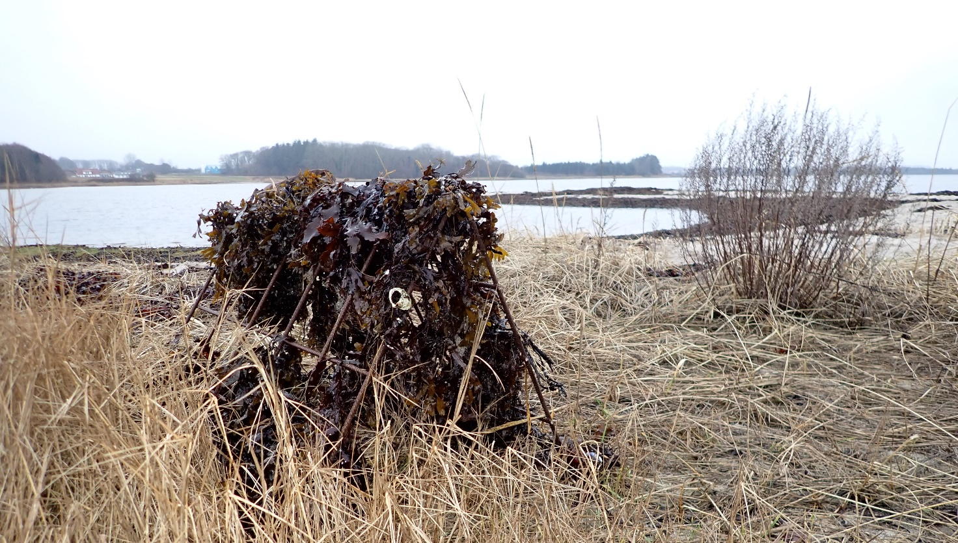
Men før vi kan sætte noget op, skal vi have fabrikeret shelters af rio-net. På generalforsamlingen fremviste vi en prototype, som vi tror opfylder edderfuglehunnens strenge krav.
MÅL: 2 stykker rio-net á 75 X 75 cm. Maskestørrelse 8 til 13 cm og tykkelse 6 eller 8 mm.
Vore shelters består af 2 stykker, der sættes sammen i toppen med kraftig bindetråd eller lignende. Så kan de klappes sammen under transporten til Svanegrunden.
På klubaftenen skal vi have klippet rio-nettet til og sat stykkerne sammen.
Vi sørger for værktøj og materialer, men du må selvfølgelig gerne medbringe dit eget værktøj.

OBS OBS: Foreningen mangler rio-net, så har du noget stående, vil vi gerne klippe i det!
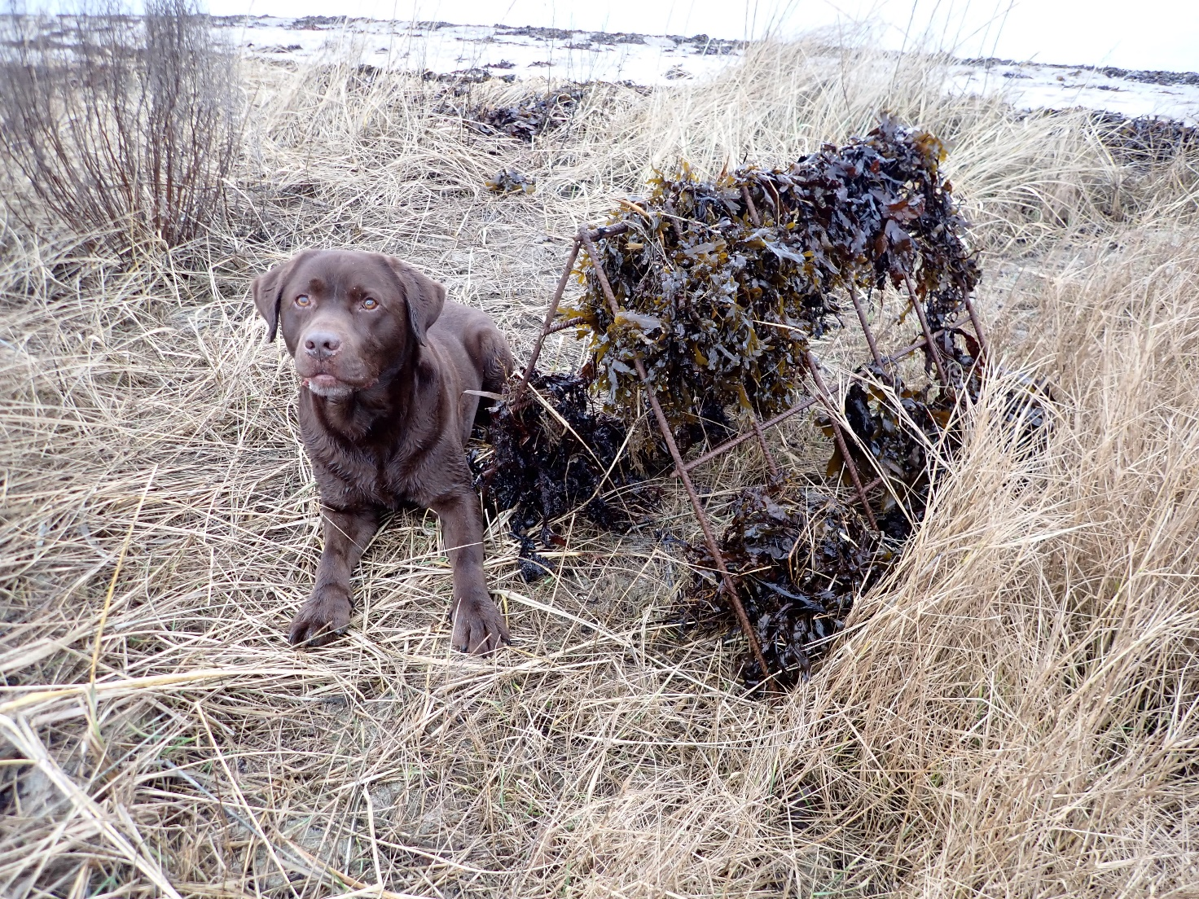
Her ses størrelsesforholdet på HSL prototypen.

Når der er fabrikeret 20 – 25 shelters, sejler vi det hele over til grundene og sætter det op. Jægernes Naturfond har bevilget vildtkameraer, som styres af Aarhus Universitet.
Ved opsætningen på stedet skal der ”sys” tang, camouflagenet eller græs ind i rio-nettet.

VEL MØDT TIL KLUBAFTENEN. FORENINGEN GIVER KAFFE, ØL/VAND OG ET STYKKE BRØD

HSL bestyrelsen

